
Guia do Writer
Capítulo 9
Trabalhando com Tabelas

Direitos Autorais
Este documento é protegido por Copyright © 2010 por seus contribuidores listados abaixo. Você pode distribuir e/ou modificar este trabalho, tanto sob os termos da Licença Pública Geral GNU (http://www.gnu.org/licenses/gpl.html), versão 3 ou posterior, ou da Licença de Atribuição Creative Commons (http://creativecommons.org/licenses/by/3.0/), versão 3.0 ou posterior.
Todas as marcas registradas encontradas no conteúdo desde documento pertencem aos seus respectivos proprietários.
Colaboradores
Ron Faile Jr.  Barbara Duprey  Hal Parker | Marcus Gama
Comentários e contribuições
Por favor, direcione qualquer comentário ou sugestão sobre este documento para: contato@broffice.org
Agradecimentos
Este capítulo foi baseado no Capítulo 9 do Guia do Writer para o OpenOffice.org. Os colaboradores que contribuíram para esse capítulo foram: Peter Hillier-Brook, John Kane, Stefan A. Keel, Iain Roberts, Gary Schnabl, Janet Swisher, Barbara M. Tobias, Jean Hollis Weber, Bob Wickham, Michele Zarri e Magnus Adielsson.
Data de publicação e versão de software
Publicado em 24 de junho de 2011. Baseado no LibreOffice 3.3.

Nota para usuários do Mac
Algumas teclas de atalho e itens de menu são diferentes, na plataforma Mac, daquelas utilizadas nas plataformas Windows e Linux. A tabela abaixo apresenta uma lista comparativa de alguns caminhos e teclas utilizados neste capítulo. Para uma lista completa, veja a ajuda do LibreOffice.
Windows/Linux | Equivalente Mac | Efeito
Seleção do menu Ferramentas > Opções | LibreOffice > Preferências | Abre as opções de configuração
Clique com o botão direito | Control+clique | Abre o menu de contexto
Ctrl (Control) | z (Command) | Usado para combinações de teclas
F5 | Shift+z+F5 | Abre o Navegador
F11 | z+T | Abre a tela de Estilos e formatação

Índice
Direitos Autorais 2
Nota para usuários do Mac 2
Introdução 4
Criando uma tabela 4
Inserindo uma nova tabela 4
Criar tabelas aninhadas 6
Usando a Autocorreção para criar uma tabela 6
Criar uma tabela a partir de um texto formatado 6
Exemplo 7
Formatando o layout da tabela 7
Parâmetros padrão 8
Redimensionar e posicionar a tabela 8
Redimensionando linhas e colunas 9
Inserindo linhas e colunas 11
Mesclando e dividindo células 11
Especificando as bordas de uma tabela 12
Selecionando as cores e figuras para o plano de fundo 13
Exibindo ou ocultando os limites da tabela 15
Formatando o texto da tabela 15
Especificando o fluxo do texto 15
Alinhamento vertical 17
Formatos de número 17
Rodando o texto em uma célula da tabela 17
Entrada de dados e manipulação em tabelas 18
Movendo-se entre células 18
Classificando dados na tabela 18
Usando funções de planilha em uma tabela 19
Operações adicionais de tabela 20
Adicionar uma legenda 20
Referência cruzada a uma tabela 22
Formatação automática de tabelas 23
Criando uma linha de título em uma tabela existente 24
Mesclando e dividindo tabelas 24
Excluindo uma tabela 24
Copiando uma tabela 25
Movendo uma tabela 25
Inserindo um parágrafo antes ou após a tabela 25
Usando tabelas como ferramenta de layout de página 25
O menu e a barra de ferramentas de Tabela 26

Introdução
Tabelas são uma maneira útil de organizar e apresentar grande quantidade de informação, por exemplo:
- Relatórios técnicos, financeiros ou estatísticos.
- Catálogo de produtos, mostrando descrições, preços, características e fotografias dos produtos.
- Contas ou faturas.
- Listas de nomes com endereços,idade, profissão e outras informações.
Tabelas podem frequentemente ser usadas como uma alternativa às planilhas para organizar materiais. Um tabela bem desenhada pode auxiliar aos leitores entenderem melhor o que você está dizendo. Apesar de você normalmente usar tabelas para texto ou números, você pode colocar outros objetos, como figuras, nas células.
Tabelas podem também ser usadas como ferramenta para criar um layout para a página posicionando o texto em áreas de um documento ao invés de usar diversos caracteres de tabulação. Por exemplo, as descrições na Figura 13 foram criadas em uma tabela com bordas invisíveis. Outro exemplo melhor seria nos cabeçalhos e rodapés para suportar o posicionamento independente de elementos diferentes, como o número da página, o título do documento, etc. Este uso de tabelas é descrito no Capítulo 4, Formatando Páginas.

Criando uma tabela
Antes de você inserir uma tabela em um documento, seria útil ter uma ideia do resultado visual que você deseja obter bem como um número estimado de linhas e colunas necessárias. Cada parâmetro pode ser mudado posteriormente. No entanto, pensar antecipadamente pode economizar muito tempo uma vez que mudar tabelas já formatadas frequentemente exige um esforço significativo.

Inserindo uma nova tabela
Para inserir uma nova tabela, posicione o cursor onde deseja que a tabela apareça, e então use um dos seguintes métodos para abrir a caixa de diálogo para Inserir tabela:
- No menu principal, selecione Inserir → Tabela.
- No menu principal, selecione Tabela → Inserir → Tabela.
- Pressione Control+F12.
- Na barra de ferramentas padrão, clique no ícone de Tabela
Aqui você pode especificar as propriedades da nova tabela.
Em Nome, você pode inserir um nome diferente do gerado por padrão pelo LibreOffice para a tabela. Isto é útil ao usar o Navegador para ir rapidamente para uma tabela.
Em Tamanho, indique o número inicial de colunas e linhas para a nova tabela. Você pode mudar o tamanho da tabela mais tarde, se necessário.
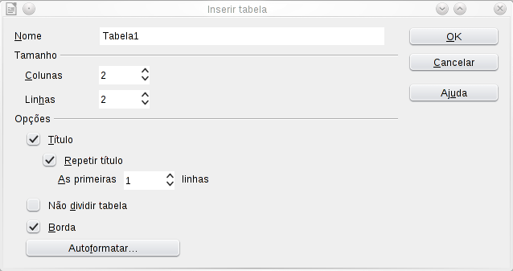Figura 1: Inserindo uma nova tabela usando a caixa de diálogo Inserir tabela
Em Opções, configure as características iniciais da tabela. As opções de seleção nesta seção da janela produzem os seguintes resultados:
- Título — Define a(s) primeira(s) linha(s) na tabela como títulos. O estilo de parágrafo Título de tabela é aplicado nas linhas de títulos, tornando o texto centralizado, em negrito e itálico. Você pode editar o estilo de parágrafo Título de tabela na janela de Estilos e formatação para mudar estas configurações padrão. Ao dividir uma tabela em duas, a(s) linha(s) de Título podem ser copiadas para a segunda tabela.
- Repetir título — Repete a(s) linha(s) de título da tabela no topo das páginas seguintes se a tabela ocupar mais de uma página.
As primeiras ... linhas —Indica o número de linhas a ser repetido. O padrão é 1.
- Não dividir tabela — Impede que a tabela ocupe mais de uma página. Isto pode ser útil se a tabela inicia próximo do fim da página e ficaria melhor se ela se localizasse completamente na próxima página. Se a tabela não couber em uma página, você precisará desmarcar esta opção ou dividir manualmente a tabela.
- Borda — Contorna cada célula da tabela com uma borda. Esta borda pode ser modificada ou removida mais tarde.
O botão Autoformatar abre uma caixa de diálogo a partir da qual você pode selecionar um dos vários layouts predefinidos. Veja “Formatação automática de tabelas” na página 23 para mais informações.
Após selecionar suas opções, clique em OK. O Writer cria uma tabela tão larga quanto a área do texto (da margem esquerda da página até a margem direita), com todas as colunas com a mesma largura e todas as linhas com a mesma altura. Você pode então ajustar as colunas e linhas mais tarde para atender às suas necessidades.
Dica | Para inserir diretamente uma tabela com as propriedades padrão, clique na pequena seta próxima ao ícone de Tabela na barra de ferramentas padrão. Uma ilustração aparece aonde pode selecionar o tamanho da tabela (até quinze linhas e até 10 colunas).Para criar a tabela, clique na célula que deseja que seja a última linha da última coluna. Manter o mouse pressionado sobre o ícone de Tabela também exibirá esta ilustração.

Criar tabelas aninhadas
Você pode criar tabelas dentro de tabelas, aninhadas em uma profundidade só limitada pela imaginação e praticidade. A Figura 2 demonstra um exemplo simples, com dois níveis.
Para obter isto, basta clicar em uma célula de uma tabela existente e usar um dos métodos mencionados em “Inserindo uma nova tabela” acima.
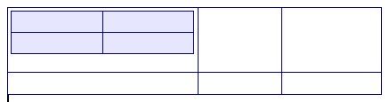Figura 2: Exemplo de tabela aninhada. A tabela sombreada está aninhada em uma célula de uma tabela maior.

Usando a Autocorreção para criar uma tabela
Você pode também criar uma tabela digitando uma série de hifens (-) ou tabulações separadas por sinais de mais (+). Use os sinais de mais para indicar os divisores de coluna, enquanto os hifens e tabulações são usados para indicar a largura de uma coluna.
Por exemplo, esta sequência de caracteres:
+-----------------+---------------+------+
cria uma tabela como esta:
Nota | Esta função pode ser ativada ou desativada em Ferramentas → Opções de autocorreção. Na aba Opções, desmarque ou marque Criar tabela.
Cuidado   | Ao usar tabulações ao invés de uma tabela para alinhar seus dados, certifique-se sempre de que você sabe quão larga elas foram configuradas e lembre-se que as tabulações padrão podem ser diferentes quando o documento é exibido em um computador diferente ou mesmo ao copiar os mesmos dados em um novo documento.

Criar uma tabela a partir de um texto formatado
É possível criar uma tabela a partir de um texto simples por meio do menu Tabela → Converter → De texto para tabela. Para que isto funcione corretamente, o início do texto precisa ter uma clara demarcação que delimitará as colunas da tabela. Marcas de parágrafo indicam o fim da linha.
Para converter um texto para uma tabela, comece selecionando o texto que deseja converter e selecione Tabela → Converter → De texto para tabela para abrir a janela mostrada na Figura 3.
No topo da janela, selecione o símbolo que separa as colunas. Isto seria normalmente uma tabulação, mas pode ser um ponto e vírgula ou vírgula se você estiver importando de um arquivo CSV. As outras opções são as mesmas da janela usada para inserir uma tabela mostrada na Figura 1.
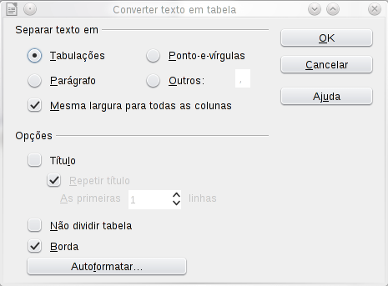Figura 3: Caixa de diálogo para configurar a conversão de texto para tabela

Exemplo
Neste exemplo nós vamos converter o texto a seguir em uma tabela.
Linha 1 Coluna 1; Linha 1 Coluna 2; Linha 1 Coluna 3
Linha 2 Coluna 1; Linha 2 Coluna 2; Linha 2 Coluna 3
Neste caso, o separador entre elementos é um ponto e vírgula. Selecionando o texto e aplicando a conversão, nós obtemos o seguinte resultado.
Linha 1 Coluna 1 | Linha 1 Coluna 2 | Linha 1 Coluna 3
Linha 2 Coluna 1 | Linha 2 Coluna 2 | Linha 2 Coluna 3
Note que, diferentemente do que ocorre ao criar uma tabela com outros mecanismos, a conversão do texto preserva o estilo do parágrafo e do caractere aplicado ao texto original.
Você pode também usar o menu Converter para realizar a operação oposta, ou seja, transformar uma tabela em um texto simples. Isto pode ser útil quando você exporta o conteúdo da tabela para um programa diferente.
Para transformar uma tabela em um texto, posicione o cursor em qualquer lugar na tabela, selecione Tabela → Converter → De tabela para texto no menu principal, selecione o separador de linha desejado e clique OK para terminar.

Formatando o layout da tabela
Formatar uma tabela é, em geral, um processo de dois passos: formatar o layout da tabela (o assunto desta seção) e formatar o texto da tabela (o assunto da próxima seção).
Formatar o layout normalmente envolve uma ou mais das seguintes operações: ajustar o tamanho da tabela e sua posição na página, ajustar tamanhos de linhas e colunas, adicionar ou remover linhas ou colunas, mesclar ou dividir células individuais, mudar bordas e planos de fundo.

Parâmetros padrão
Se você criar uma tabela usando a caixa de diálogo para Inserir tabela ou o ícone Tabela na barra de ferramentas padrão e ativar a opção Título, os seguintes padrões serão definidos:
- As células na linha (ou linhas) de título usam o estilo de parágrafo Título de tabela. No modelo padrão, o texto é centralizado e definido com a fonte negrito e itálica.
- As demais células usam o estilo de parágrafo Conteúdo de tabela que, no modelo padrão, é idêntico ao estilo de parágrafo Padrão.
- A tabela padrão ocupa todo o espaço de margem à margem (área de texto).
- A tabela padrão possui bordas finas ao redor de cada célula (grade).

Redimensionar e posicionar a tabela
Usando as configurações padrão, qualquer tabela recém-criada ocupará toda a largura da área de texto. Isto algumas vezes é o que você deseja, ou você pode preferir uma tabela menor. Para redimensionar rapidamente uma tabela, primeiro mova o cursor do mouse para o lado direito ou esquerdo da tabela. Quando o cursor mudar de forma para uma seta de pontas duplas, arraste a borda para a nova posição. Esta operação apenas muda o tamanho da primeira ou última coluna. Ela não muda o alinhamento da tabela na página.
Se você precisar de um controle mais preciso sobre o tamanho e a posição da tabela na página, abra a caixa de diálogo do Formato da tabela selecionado Tabela → Propriedades da tabela ou dê um clique com o botão direito em qualquer local da tabela e selecione Tabela no menu de contexto. Selecione a primeira página da caixa de diálogo (Tabela).
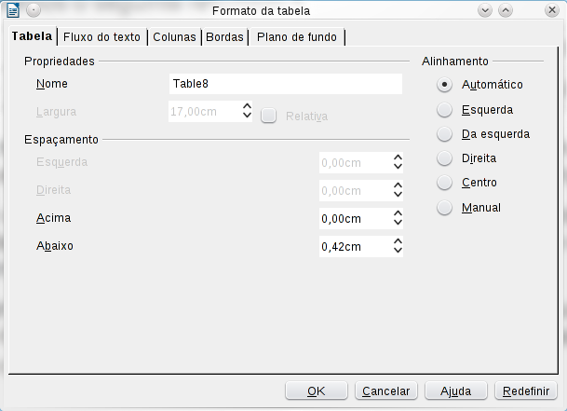Figura 4: A página Tabela da caixa de diálogo Formato da tabela
Nesta página você pode definir o alinhamento da tabela, selecionado entre as seguintes opções:
- Automático: a configuração padrão para uma tabela.
- Esquerda: alinha a tabela com a margem esquerda.
- Direita: alinha a tabela com a margem direita.
- Da esquerda: permite que você especifique em Espaçamento exatamente quão distante da margem esquerda a tabela é posicionada.
- Centro: alinha a tabela no meio entre as margens esquerda e direita. Se a largura da tabela for maior que as margens, a tabela se estenderá além das margens.
- Manual: permite que você especifique as distâncias de ambas as margens, esquerda e direita, em Espaçamento.
Selecionar uma opção de alinhamento diferente de Automático ativa o campo Largura na seção Propriedades, onde você pode inserir um tamanho desejado para a tabela. Selecione Relativa para ver a largura como uma percentagem da área de texto.
Na seção Espaçamento, use as caixas Acima e Abaixo para modificar a separação entre o texto e a tabela. Quando o tamanho da tabela é menor que o tamanho da área de texto, o LibreOffice irá inserir alguns valores nas caixas Esquerda e Direita. Você pode mudar ambos os valores se selecionar o alinhamento Manual e pode mudar o valor da caixa Esquerda quando você seleciona o alinhamento Da esquerda; caso contrário, estes valores não estão disponíveis. Note que a soma da largura da tabela e os valores nas caixas Esquerda e Direita, precisa ser igual à largura da área de texto.

Redimensionando linhas e colunas
Você pode ajustar a altura das linhas e a largura das colunas de diversas maneiras.
- Mova o mouse para próximo do lado da célula e quando a seta de pontas duplas aparecer, clique e mantenha pressionado o botão esquerdo do mouse, arraste a borda para a posição desejada, e solte o botão do mouse.
- Na régua horizontal, divisores das colunas são marcados por um par de linhas finas em cinza; a régua vertical indica os divisores de linha da mesma maneira. Você pode redimensionar uma linha ou coluna mantendo o botão do mouse pressionado no divisor apropriado e arrastando-o para a posição desejada.
- Use o teclado como descrito abaixo.
Selecionar Tabela → Autoajustar no menu principal também oferece algumas opções de redimensionamento:
- As opções Largura ideal de coluna ou Altura ideal de linha faz com que as colunas ou linhas selecionadas sejam tão pequenas quanto possível de modo a ainda caber seus conteúdos.
- As colunas e linhas selecionadas podem ser distribuídas uniformemente fazendo com que todas possuam a mesma largura ou altura.
Para maior controle sobre a largura de cada coluna, use a página Colunas na caixa de diálogo do Formato da tabela.
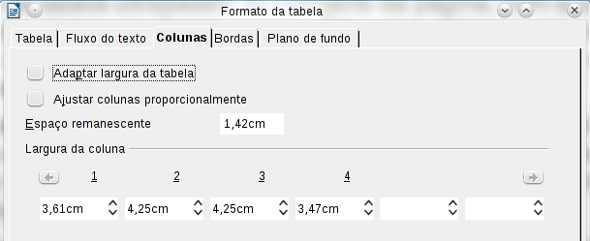Figura 5: Caixa de diálogo Formato da tabela: página Colunas
Clique com o botão direito na tabela e selecione Propriedades da tabela no menu de contexto ou selecione Tabela → Propriedades da tabela no menu principal. Na caixa de diálogo Formato da tabela, selecione a página Colunas.
- Adaptar largura da tabela: Se uma tabela se estica de uma margem à outra da página, ela não pode esticar mais e a opção Adaptar largura da tabela não está disponível. Se a tabela for menor, aumentar a largura de uma coluna aumentará a largura de toda a tabela.
Se a largura da tabela ultrapassar as margens da página, com a opção Adaptar largura da tabela ativada tentar mudar a largura de uma coluna automaticamente diminuirá o tamanho da coluna de modo que a tabela caiba nas margens da página mantendo os tamanhos das demais colunas intactos.
- Ajustar colunas proporcionalmente faz com que todas as colunas mudem suas larguras pela mesma percentagem quando uma delas é alterada. Por exemplo, se você reduzir pela metade o tamanho de uma coluna, todas as outras colunas também serão reduzidas nesta proporção.
- Espaço remanescente mostra o quanto a tabela pode ser expandida antes de atingir os limites das margens. Este valor não pode ser editado e não será negativo caso a largura da tabela já seja maior que o espaço entre as margens esquerda e direita.
- Em Largura da coluna, cada coluna pode ser ajustada individualmente. Se você possuir mais de seis colunas, use as setas à direita e esquerda para vê-las.
Ao invés de iniciar a caixa de diálogo de Formato da tabela, frequentemente é mais eficiente fazer ajustes aproximados em uma nova tabela usando o mouse, e então ajustar o layout mais precisamente usando as páginas Colunas e Tabela na caixa de diálogo Formato da tabela.
Também é possível redimensionar uma tabela usando somente o teclado. Isto é algumas vezes mais fácil do usar o mouse.
- Posicione o cursor na célula a qual deseja redimensionar.
- Pressione e mantenha pressionado a tecla Alt enquanto usa as teclas de seta para mudar o tamanho.
Para ajustar os parâmetros de redimensionamento e o comportamento da manipulação do teclado, selecione Ferramentas → Opções → LibreOffice Writer → Tabela.
Use os valores de Linha e Coluna na seção Mover células para determinar a quantidade de mudança produzida por um pressionamento único das teclas ao redimensionar. Na seção Comportamento das linhas/colunas você pode selecionar uma das três estratégias ao redimensionar:
- Fixo: selecione isto se deseja que o redimensionamento somente afete a célula adjacente, e não toda a tabela. A largura da tabela não muda ao redimensionar células.
- Fixo, proporcional: ao redimensionar uma célula com esta opção selecionada, todas as outras células serão redimensionadas proporcionalmente. Também neste caso a largura da tabela permanece constante.
- Variável: este é o valor padrão. Redimensionar uma célula afeta o tamanho da tabela. Por exemplo, quando você alargar uma célula, a largura da tabela aumenta.

Inserindo linhas e colunas
Para inserir qualquer número de linhas ou colunas:
- Posicione o cursor na linha ou coluna onde deseja adicionar novas linhas ou colunas e dê um clique com o botão direito.
- No menu de contexto, selecione Linha → Inserir ou Coluna → Inserir. Isto exibirá uma caixa de diálogo aonde poderá selecionar o número de linhas ou colunas a adicionar, e se elas devem aparecer antes ou após a selecionada.
- Defina a Quantidade para o número de linhas ou colunas a inserir, e Posição para Antes ou Depois.
- Clique OK para fechar a caixa de diálogo.
As opções Tabela → Inserir → Linha e Tabela → Inserir → Coluna do menu principal fornecem as mesmas opções.
Nota | Clicar no ícone Inserir linha na barra de ferramentas Tabela insere uma linha abaixo da selecionada. Clicar no ícone Inserir coluna na barra de ferramentas Tabela insere uma coluna após (à direita de) a selecionada.  Independente de como elas foram inseridas, novas linhas ou colunas possuem a mesma formatação da linha ou coluna onde o cursor estava posicionado quando o comando inserir foi enviado.
Você pode também inserir rapidamente uma linha ou coluna usando somente o teclado:
- Posicione o cursor na linha ou coluna próximo à linha ou coluna que deseja inserir.
- Pressione Alt+Insert para ativar a manipulação pelo teclado.
- Use as teclas de seta como desejar para adicionar uma linha ou coluna:
Esquerda para inserir uma nova coluna à esquerda da célula onde o cursor está localizado.
Direita para inserir uma nova coluna à direita da célula onde o cursor está.
Abaixo para inserir uma nova linha abaixo da célula onde o cursor está.
Acima para inserir uma nova linha acima da célula onde o cursor está.
A técnica de teclado acima pode também ser usada para remover linhas ou colunas substituindo a combinação Alt+Insert no passo 2 com Alt+Delete.

Mesclando e dividindo células
Para mesclar um grupo de células em uma:
- Selecione as células que deseja mesclar.
- Clique com o botão direito e selecione Célula → Mesclar no menu de contexto, ou selecione Tabela → Mesclar células no menu principal.
Para dividir uma célula em múltiplas células:
- Posicione o cursor dentro da célula.
- Clique com o botão direito e selecione Célula → Dividir no menu de contexto, ou selecione Tabela → Dividir células no menu principal. Essa mesma célula pode ser dividia horizontalmente (criar mais linhas) ou verticalmente (criar mais colunas) e você pode especificar o número total de células a criar.
É geralmente uma boa regra mesclar e d20ividir células após completar outras formatações de layout. Isto é porque algumas operações como remover uma coluna ou uma linha podem produzir um resultado difícil de prever quando aplicado a uma tabela com células mescladas ou divididas.

Especificando as bordas de uma tabela
Na caixa de diálogo Formato da tabela, selecione a página Bordas.
Aqui você pode definir as bordas para toda a tabela ou grupos de células dentro da tabela. Além disso, uma sombra pode ser definida para toda a tabela.
A brodas possuem três componentes: onde elas vão, como se parecem e quanto espaço é deixado ao redor delas.
- Disposição de linhas especifica onde as bordas vão. Se um grupo de células estiver selecionado, a borda será aplicada somente a estas células. Você pode especificar individualmente o estilo da borda para os lados externos das células selecionadas bem como para as divisões entre as células. O Writer fornece cinco arranjos padrão mas você pode facilmente clicar na linha que deseja personalizar na área Definido pelo usuário para obter exatamente o que deseja. Quando múltiplas células estão selecionadas, a área Definido pelo usuário permite que você selecione os lados da seleção bem como os divisores de células. Clicando na interseção das linhas você pode modificar várias bordas simultaneamente. Por exemplo, na Figura 6 o lado direito e o separador horizontal foram modificados com uma operação única.
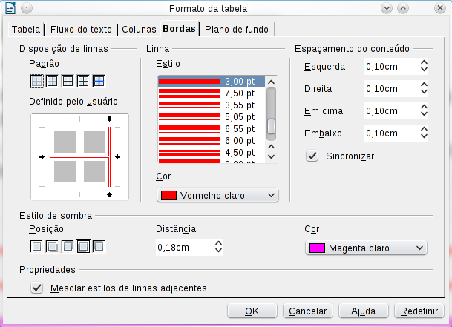Figura 6: Caixa de diálogo Formato da tabela: página Bordas
Nota | Quando as células selecionadas possuem diferentes estilos de borda, a área Definido pelo usuário mostra a borda como uma linha em cinza. Você pode clicar nesta linha para selecionar um novo estilo de borda (primeiro clique), deixar a borda como ela está (segundo clique) ou remover a borda (terceiro clique).
- Linha especifica como a borda se parece: o estilo e a cor. Existe um número de diferentes estilos e cores para escolha. O estilo e cor da linha serão aplicados às bordas destacadas por um par de setas pretas no mapa Definido pelo usuário no lado esquerdo da caixa de diálogo.
- Espaçamento do conteúdo especifica quanto espaço deixar entre a borda e conteúdo da célula. Espaços podem ser especificados à esquerda, direita, acima e abaixo. Marque Sincronizar para ter o mesmo espaçamento para todos os quatro lados. O espaçamento é com um envólucro e não é considerado ao calcular as medidas do texto.
- As propriedades de Estilo de sombra sempre se aplicam a toda a tabela. Uma sombre possui três componentes: onde ela está, quão longe está da tabela e qual é a sua cor.
- Se Mesclar estilos de linhas adjacentes estiver marcado, duas células compartilhando uma borda em comum terão estas bordas mescladas, ao invés de estarem lado a lado.
Dica | Para reiniciar tudo se você estiver tendo problemas com as bordas, dê um clique com o botão direito na tabela e selecione Tabela ou selecione Tabela → Propriedades da tabela no menu principal. Na página Bordas, selecione o ícone Sem bordas em Disposição de linas: Padrão (a caixa à esquerda).

Selecionando as cores e figuras para o plano de fundo
Um plano de fundo de uma tabela pode ser bastante melhorada para aumentar a legibilidade dos dados, destacar visualmente as partes importantes de uma tabela (como o título ou uma célula específica), ou apenas para tornar a tabela mais atraente. Você pode escolher entre dois tipos de plano de fundo ao formatar uma tabela: cor sólida ou figura. O plano de fundo pode ser aplicado a toda a tabela, a uma célula única ou a uma linha. O plano de fundo selecionado para uma célula estará na frente do selecionado para a linha que cobrirá, por sua vez, o plano de fundo da tabela.
A opção de plano de fundo de linha é muito útil quando deseja criar cores de linhas alternadas ou atribuir um plano de fundo diferente para o título da tabela. As tabelas neste guia adotam a seguinte técnica:
Para definir o plano de fundo para uma célula, linha ou tabela:
- Posicione o cursor em qualquer local dentro da célula, linha ou tabela com a qual deseja trabalhar. Se você deseja aplicar um plano de fundo para um grupo de células, selecione o grupo.
- Clique com o botão direito e selecione Tabela no menu de contexto, ou selecione Tabela → Propriedades da tabela no menu principal.
- Na caixa de diálogo Formato da tabela, selecione a página Plano de fundo.
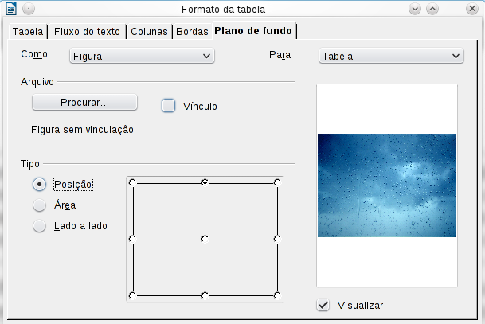Figura 7: Janela Formato da tabela: inserindo uma figura como plano de fundo
- Na seção Para, selecione se deseja aplicar as configurações na célula, linha ou tabela.
  - Se você selecionar Célula, as mudanças serão aplicadas somente nas células selecionadas, ou na célula onde o cursor está. Mesmo que um grupo de células esteja selecionado, as configurações do plano de fundo serão aplicados a cada célula individualmente.
  - Se você selecionar Linha, as mudanças afetam toda a linha aonde o cursor está.
  - Se você selecionar Tabela, as mudanças definirão o plano de fundo para toda a tabela, independente da posição do cursor ou das células selecionadas.
- Na seção Como, selecione se o plano de fundo é uma cor ou figura.
Para aplicar uma cor, selecione a cor e clique OK. Lembre-se que você pode adicionar cores personalizadas selecionando Ferramentas → Opções → LibreOffice → Cores.
Para aplicar uma figura:
  - Primeiro selecione a figura no sistema de arquivos de seu computador com o botão Procurar. (O Writer suporta um grande número de formatos de figuras.)
  - Você pode usar a opção Vínculo para vincular o arquivo da figura. Se ele estiver vinculado, mudanças na figura (por exemplo, se você editá-lo com um programa de edição diferente) são refletidas no seu documento. No entanto, você também precisa manter o arquivo da figura vinculado com o arquivo do documento. Se, por exemplo, você enviar por e-mail o documento sem o arquivo da figura, a figura não ficará mais visível.
  - Em Tipo, selecione o tipo de posicionamento para a figura.
    - Se você selecionar Posição, você pode selecionar no mapa de posição onde a figura será exibida na área selecionada.
    - Se você selecionar Área, a figura será esticada para preencher toda a área.
    - No Lado a lado, a figura é colocada em ladrilho (repetida horizontalmente e verticalmente) para preencher a área.
  - Se a opção Visualizar estiver selecionada, a figura é exibida no painel à direita.
  - Para aplicar a figura, clique em OK.
A Figura 8 mostra um exemplo de tabela definida com uma imagem de plano de fundo, e a primeira linha com o plano de fundo colorido. Como pode ver, o plano de fundo da linha cobre o plano de fundo da tabela.
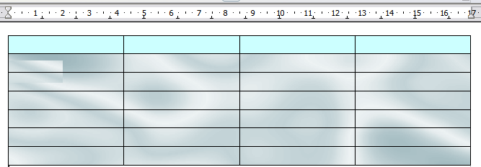
Figura 8: Exemplo de tabela com planos de fundo diferentes para a linha e tabela

Exibindo ou ocultando os limites da tabela
Um limite de tabela é um conjunto de linhas (normalmente em cinza) ao redor das células exibidas ao se visualizar a tabela na tela do LibreOffice. Estes limites não são impressos. Sua função é auxiliá-lo e visualizar onde as células da tabela estão.
Para exibir a tabela na tela da mesma maneira que ela será impressa, sem linhas de limites, dê um clique com o botão direito na tabela e selecione Limites da tabela no menu de contexto. Repita isto para fazer com que os limites apareçam novamente.
Nota | Desativar os limites não oculta as bordas que a tabela possa ter.
Dica | Você pode também desligar ou ligar os limites da tabela usando Ferramentas → Opções → LibreOffice → Aparência. Nesta página, você pode exibir ou ocultar os limites ao redor do texto, cabeçalhos e rodapés de páginas, figuras e outras partes do documento.

Formatando o texto da tabela
Uma vez que o layout da tabela esteja satisfatório, você pode formatar o texto nas células individuais. Você pode aplicar formatação manual como em qualquer outro parágrafo no texto, mas é altamente recomendável, para consistência e fácil manutenção, que você defina seus próprios estilos de parágrafo e caractere.
Além do parágrafo e dos estilos de caractere, existem outros aspectos a considerar ao posicionar o texto em uma célula de tabela, como o fluxo de texto, alinhamento e orientação.
Você pode formatar cada célula independentemente de outras células, ou você pode formatar simultaneamente um grupo de células selecionado-os antes de aplicar a formatação desejada.

Especificando o fluxo do texto
Na página Fluxo do texto na caixa de diálogo do Formato da tabela (Figura 9), você pode:
- Inserir uma quebra de página ou coluna seja antes ou após a tabela. Use a opção Fluxo de texto: Quebrar, combinada com os botões Página ou Coluna e Antes ou Depois.
Se você inserir uma quebra de página antes da tabela (ou seja, iniciar a tabela em uma nova página), você pode também mudar o estilo da página que será usado após a quebra marcando a caixa Com estilo da página e selecionando um novo estilo de página. Como em qualquer quebra de página, você pode também reiniciar a numeração da página usando a caixa Número da página.
- Mantenha a tabela em uma página desmarcando a opção Permitir que a tabela se divida em páginas e colunas. Se este item estiver desmarcado, o próximo não estará ativo.
- Mantenha cada linha em uma página desmarcando a opção Permitir linha quebrar entre páginas e colunas.
- Use a opção Manter com o próximo parágrafo para manter a tabela e o parágrafo imediatamente posterior juntos se você inserir uma quebra de página.
- Use a opção Repetir título, e a caixa de números associada, para selecionar o número de linhas da tabela que serão repetidas em cada página. Uma tabela complexa pode precisar de duas ou três linhas para que seja facilmente lida e compreendida.
- Use a lista Direção do texto para selecionar a direção para o texto nas células. A configuração mais comum é Da esquerda para a direita para idiomas ocidentais.
Nota | A frase Utilizar configurações do objeto superordenado significa “utilizar as configurações de formatação para o parágrafo antes da tabela”.
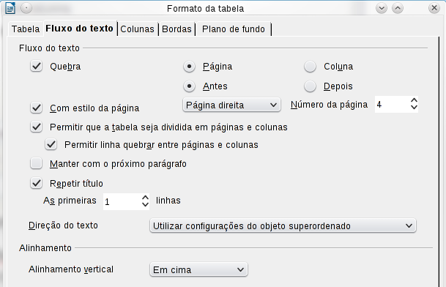Figura 9: Caixa de diálogo Formato da tabela: página Fluxo do texto
- Selecione o alinhamento vertical do texto na tabela ou das células selecionadas. As opções são alinhar em cima, no meio ou embaixo. Este alinhamento ocorre em adição às opções de alinhamento na página Tabela da caixa de diálogo Formato da tabela.
Nota | Uma linha de título de tabela não pode ser dividia em duas páginas, mas qualquer outra linha pode. Uma tabela de uma linha (frequentemente usada para fins de layout da página), se configurada com o padrão de incluir um título, não será dividida entre páginas. A solução para isso e certificar-se de que a tabela está definida sem uma linha de título.

Alinhamento vertical
Por padrão, o texto inserido em uma tabela é alinhado no topo esquerdo da célula. Você pode mudar o comportamento padrão para toda a tabela, como descrito acima, ou para células selecionadas individualmente.
Para alinhar verticalmente o texto em determinadas células:
- Posicione o cursor na célula que deseja mudar, ou clique e arraste para selecionar várias células.
- Dê um clique com o botão direito na área selecionada e selecione Célula → Centro, Em cima ou Embaixo no menu de contexto para alinhar verticalmente o texto como desejado.

Formatos de número
O formato do número pode ser definido para uma tabela inteira ou grupo de células. Por exemplo, células podem ser configuradas para exibir em uma determinada moeda, para quatro casas decimais ou em um formato de data específico.
O Reconhecimento de número especifica que números na tabela de texto são reconhecidos e formatados como números. Se o reconhecimento de números estiver selecionado, números serão automaticamente alinhados no fundo à direita. A opção de reconhecimento de números pode ser ativada em Ferramentas → Opções → LibreOffice Writer → Tabela.
Selecione as células a formatar, então dê um clique com o botão direito e selecione Formato numérico no menu de contexto. A caixa de diálogo do Formato numérico é aberta para que você possa definir as opções para várias categorias de dados numéricos.
- Na lista Categoria, selecione a categoria que deseja, como moeda, data ou texto.
- Na lista Formato, selecione o formato para a categoria que você acabou de selecionar.
- Para algumas categorias, como data, você pode querer mudar o idioma usando a lista Idioma enquanto para outras categorias numéricas a seção Opções da caixa de diálogo permite que você personalize a aparência.
Dica | Você notará que o LibreOffice exibe o código de formatação por categoria e formato selecionado na seção Código do formato no fundo da caixa de diálogo. Por exemplo, se você selecionar um formato de data como 31 Dez 1999 o código correspondente é D MMM AAAA. Usuários avançados podem personalizar facilmente este código de formatação bem como criar códigos novos definidos pelo usuário.

Rodando o texto em uma célula da tabela
Você pode rodar o texto em uma célula da tabela em 90 ou 270 graus. A rotação do texto é útil quando você possui títulos longos para colunas estreitas.
- Selecione o texto a ser rodado e selecione Formatar → Caractere.
- Na página Posição, na seção Rotação / dimensionamento, selecione o ângulo de rotação e clique em OK.
A Figura 10 mostra uma tabela de exemplo com títulos rotacionados.
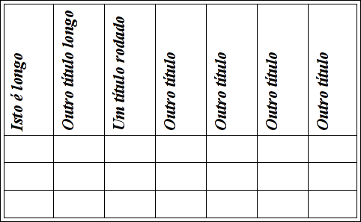
Figura 10: Uma tabela com títulos rodados
Nota | A rotação do texto em células de tabela pode também ser obtida com o uso de estilos de parágrafo, como discutido em detalhes no Capítulo 7, Trabalhando com Estilos.

Entrada de dados e manipulação em tabelas

Movendo-se entre células
Dentro de uma tabela, você pode usar o mouse, as teclas dos cursores, ou a tecla Tab para mover-se entre células.
As teclas do cursor movem para a próxima célula somente se não houver nenhum texto na direção. Por exemplo, pressionar a tecla do cursor para a direita moverá o cursor para a direita no texto da célula atual, e então para a próxima célula.
A tecla Tab move diretamente para a próxima célula e, se o cursor estiver na última célula da tabela, cria uma nova linha. Pressionar Shift+Tab move o cursor para trás uma célula.
Dica | Para inserir um caractere Tab como parte do texto da célula, pressione as teclas Control e Tab ao mesmo tempo.

Classificando dados na tabela
Da mesma maneira que em uma planilha, o Writer permite que os dados em uma tabela sejam classificados. Até três níveis de ordenação podem ser especificados (por exemplo, classificar primeiro pela idade numericamente, e então alfabeticamente pelo nome dentro de cada idade).
Para classificar os dados em uma tabela:
- Selecione a tabela (ou parte da tabela) a ser ordenada.
- No menu principal, selecione Tabela → Classificar.
- Na caixa de diálogo Classificar:
  - Decida se deseja ordenar na direção das linhas ou colunas. A direção de ordenação padrão é por linhas, que resulta nos dados classificados em uma coluna.
  - Selecione até três chaves de ordenação, na ordem correta.
  - Para cada chave, selecione que coluna ou linha classificar, se a classificação é Numérico ou Alfanumérico e se é Crescente ou Decrescente.
  - Clique OK para realizar a classificação.
Nota | Você deve selecionar todas as células que deverão ser afetadas pela classificação. Por exemplo, se você selecionar somente as células de uma coluna, a classificação afeta somente esta coluna, enquanto aos outras não são modificadas. Neste caso, você se arrisca misturar os dados das linhas.

Usando funções de planilha em uma tabela
Em uma tabela em um documento do Writer, você pode usar algumas funções matemáticas que são normalmente implementadas pelo LibreOffice Calc. Para muitas funções simples, as tabelas do Writer podem ser usadas como planilhas básicas.
Como em uma planilha, cada célula da tabela é identificada por uma letra (para a coluna) e um número (para a linha). Por exemplo, a célula C4 é a célula na terceira coluna a partir da esquerda e quarta linha de cima para baixo. Quando o cursor estiver em uma célula, esta referência de célula é exibida na barra de status
Dica | As funções básicas de planilhas nas tabelas são em sua maioria semelhantes às do LibreOffice Calc. A principal diferença é que as referências a células são formatadas de maneira diferente. A célula A2 (primeira coluna, segunda linha) é referida no Calc como A2 (ou $A$2 para uma referência absoluta). Em tabelas do Writer, ela é referida como <A2>.
Por exemplo, suponhamos que você tenha dois números nas células <B1> e <C2> e queira exibir a some deles em uma célula <A1>, como mostrado na Figura 11.
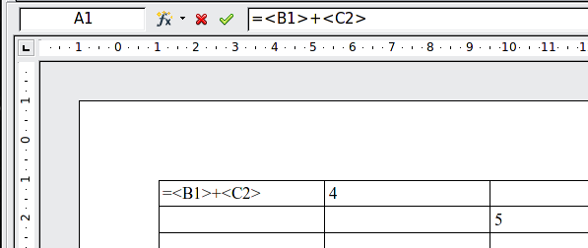
Figura 11: Usando funções de planilha em uma tabela
Faça o seguinte:
- Clique na célula <A1> e pressione a tecla =, ou selecione Tabela → Fórmula no menu principal. A barra de Fórmula aparece automaticamente, próximo ao topo da tela. No canto esquerdo da barra, você pode ver as coordenadas da célula selecionada.
- Clique na célula <B1>. Os identificadores desta célula são automaticamente exibidos na barra de Fórmula e inseridos na célula <A1>.
- Pressione a tecla +.
- Clique na célula <C2>. Você pode ver a fórmula final = <B1>+<C2> exibida na célula selecionada e na barra de Objeto.
- Pressione a tecla Enter, ou clique na marca verde (marca de checagem) na barra de Fórmula, para substituir a fórmula na célula com o resultado do cálculo.
Dica | Para exibir uma fórmula existente em uma célula e torná-la disponível para edição, selecione Tabela → Fórmula no menu principal.
Dica | Para exibir a lista de funções matemáticas que você pode usar em uma tabela:  - Exiba a barra de Fórmula pressionando F2 ou selecionando uma célula em branco e pressionando a tecla =.  - Clique no ícone de Fórmula f(x).
Em nosso exemplo, isto retornou o resultado 9 na célula superior esquerda. Para somar células contínuas, você pode simplesmente selecionar as células em uma linha, coluna ou retângulo de linhas e colunas. Assim, por exemplo, para adicionar uma coluna de números, faça isto:
- Digite o sinal de igual (=) em uma célula vazia.
- Selecione as células a serem adicionadas juntas—neste caso as células de A2 à A5. A fórmula deve ser algo como =<A2:A5>.
- Pressione a tecla Enter ou clique na maca verde (marca de checagem) na barra de Fórmula.
- A resposta aparece na célula que você selecionou.
Ao usar uma função, você pode inserir células manualmente ou selecionando-as. Assim, para adicionar os quatro números que adicionamos acima (A2, A3, A4, A5), faça isto:
- Digite o sinal de igual (=) em uma célula vazia.
- Digite sum ou selecione-o na lista de funções f(x).
- Selecione as células contíguas a serem adicionadas. A fórmula deve ser algo como =sum<A2:A5>.
- Pressione a tecla Enter ou clique na maca verde (marca de checagem) na barra de Fórmula.
- A resposta aparece na célula que você selecionou.
Cuidado | Diferentemente do Calc, ao inserir ou remover linhas ou colunas da tabela, as fórmulas não são atualizadas automaticamente. Se você planeja usar fórmulas complexas, você deve considerar embutir uma planilha do Calc no seu documento do Writer.

Operações adicionais de tabela

Adicionar uma legenda
Você pode facilmente adicionar uma legenda a qualquer tabela. O Writer mantém um registro de todas as tabelas legendadas, numerando-as automaticamente e atualizando qualquer link para elas.
Para adicionar uma legenda a uma tabela:
- Posicione o cursor na tabela.
- Clique com o botão direito e selecione Legenda no menu de contexto. Em alternativa, a opção do menu Inserir → Legenda se torna disponível sempre que seu cursor estiver dentro de uma célula de tabela.
- Insira o texto para a sua legenda, sua seleção de categoria, o estilo de numeração, separador e posição (acima ou abaixo da tabela).
- Clique em OK.
Nota | Uma vez que a categoria, o estilo da numeração e o separador seja definido na caixa de diálogo da Legenda, você pode editá-los no documento se desejar. No entanto, fazer isso pode danificar a numeração automática e os links de referência. Se você precisar definir a numeração e o link de referência para a legenda, você pode optar por deixar a legenda em branco na caixa de diálogo de Legenda e adicioná-los mais tarde.
O Writer fornece cinco rótulos de categorias diferentes para a legenda: <Nenhum>, Desenho, Tabela, Ilustração e Texto.
Você pode também criar seus próprios rótulos de legenda, formatos e separadores. Por exemplo, você pode querer adicionar tabelas legendadas como Fantasia, formatadas com números romanos e usando o ponto (‘.’) como separador, como a seguir:
Fantasia I. Dados interessantes
Fantasia II. Dados mais interessantes
Fantasia III. Dados ainda mais interessantes
Para conseguir isso:
- Abra a caixa de diálogo da Legenda de acordo com as instruções acima.
- No campo Categoria, selecione o texto e digite a palavra Fantasia.
- Na lista desdobrável Numeração, selecione a opção Romano (I II III).
- No campo Separador, selecione o texto e digite um ponto (.) seguido por um espaço.
Nota | O LibreOffice usará exatamente o que digitar nos campos Categoria e Separador, assim certifique-se de incluir qualquer espaço adicional ou pontuação que deseje ver em sua legenda.
Opções adicionais para numeração de legendas por capítulos estão disponíveis no botão Opções na caixa de diálogo da Legenda. Algumas destas configurações que se referem ao nível da estrutura de tópicos somente terão efeito se estiver usando estilos de parágrafo em estrutura de tópicos nos títulos dos capítulos do seu documento. Veja o Capítulo 7. Trabalhando com Estilos, para mais informações.
Adicionando números de capítulo a suas legendas, o LibreOffice reiniciará a numeração para cada capítulo que encontrar. Por exemplo, se a última legenda de ilustração que você criou no capítulo 1 for a Ilustração 1.15, e a próxima legenda de ilustração que você criar estiver no capítulo 2, a numeração reiniciará a partir da Ilustração 2.1.
As opções disponíveis para numeração por capítulos das legendas incluem as seguintes:
- Use o Nível para definir os níveis da estrutura de tópicos que disparam o reinício da numeração, bem como quantos níveis da estrutura são mostrados antes no número da tabela. Um exemplo pode ser útil. Suponhamos que seu documento uso o estilo Título 1 para os capítulos e o estilo Título 2 para os subtítulos, e que isto seja como sua estrutura de tópicos é numerada. Se você deseja que todas as tabelas em um capítulo (ou seja, entre dois parágrafos com o estilo Título 1) sejam numerada sequencialmente independente do subtítulo sob a qual estão, selecione 1 como nível. Se quiser reiniciar a numeração a cada subtítulo, selecione o nível 2.
- Use o campo Separador para definir o separador entre o número do capítulo e o número da ilustração.
- Use o Estilo de caractere para definir o estilo do caractere da legenda. Será útil se o separador escolhido não for um símbolo incluído no tipo de fonte padrão do seu documento ou se você deseja que a legenda tenha uma cor especial, tamanho e assim por diante.
- A opção Aplicar borda e sombra não se aplica às legendas de tabela. O LibreOffice normalmente envolve os objetos que você pode adicionar uma legenda, mas isto não ocorre para tabelas.
- Use a Ordem da legenda para definir se deseja que a categoria ou numeração apareça primeiro na legenda.
Todas as outras funcionalidades descritas acima podem também ser definidas para serem aplicadas automaticamente em qualquer tabela nova que criar no seu documento.
Para legendar automaticamente todas as suas tabelas:
- Posicione o cursor em uma tabela.
- Clique com o botão direito e selecione Legenda → Autolegenda no menu de contexto.
- Selecione Tabela do LibreOffice Writer, selecione as configurações que deseja e clique em OK. Esta caixa de diálogo é abordada em mais detalhes no Capítulo 2, Configurando o Writer.
Quando a Autolegenda estiver ativada para tabelas, qualquer nova tabela será legendada de acordo com suas seleções na caixa de diálogo de Autolegenda. No entanto, você precisará adicionar o texto específico para cada legenda de tabela manualmente.

Referência cruzada a uma tabela
Você pode inserir uma referência cruzada para uma tabela legendada. Clicar na referência leva o leitor diretamente para a tabela.
- Posicione o cursor onde deseja inserir a referência.
- Selecione Inserir → Referência no menu principal.
- Defina o Tipo para Tabela ( ou seja, qual for a categoria que desejar). Uma lista das tabelas legendadas será mostrada no painel Seleção; selecione a que deseja referenciar.
- No painel Formato, selecione como a referência aparecerá.
  - Página cria uma referência do número da página em que a legenda aparece.
  - Capítulo insere uma referência do número do capítulo em que a legenda aparece. Isto produzirá somente um espaço vazio a menos que você tenha configurado seus títulos de capítulos como estilos de parágrafo em estrutura de tópicos.
  - Referência insere a categoria, número e texto da legenda como referência.
  - Acima/Abaixo insere “acima” ou “abaixo” dependendo se a tabela aparece acima ou abaixo da referência.
  - Com estilo de página cria uma referência do número da página que a legenda aparece usando o formato do estilo da página.
  - Categoria e número cria uma referência somente com a categoria e número da legenda; por exemplo, Tabela 1 para a primeira tabela.
  - Texto da legenda cria a referência usando o texto da legenda, não exibindo a categoria e número.
  - Numeração insere somente o número da legenda.
- Clique em Inserir para adicionar a referência e clique em Fechar para sair da caixa de diálogo.

Formatação automática de tabelas
Usando o Autoformatar, você pode aplicar um formato elaborado à sua tabela com apenas alguns cliques. O Autoformatar é semelhante aos estilos de parágrafo e permitem que você obtenha uma aparência consistente em suas tabelas no documento. Você pode também criar seus próprios formatos de tabela e salvá-los como outra opção para Autoformatar.
Para aplicar um Autoformatar, posicione o cursor em qualquer local na tabela e selecione Tabela → Autoformatar. Isto abre a caixa de diálogo mostrada na Figura 12.
Selecione na lista à esquerda o Formato mais adequado à sua tabela e clique OK para aplicá-lo. Clicar no botão Mais abre outra seção da caixa de diálogo aonde pode renomear o formato de tabela selecionado bem como decidir quais partes do formato predefinido você deseja aplicar à sua tabela. Você pode aplicar seletivamente o formato de número, a fonte, o alinhamento, a borda ou o padrão.
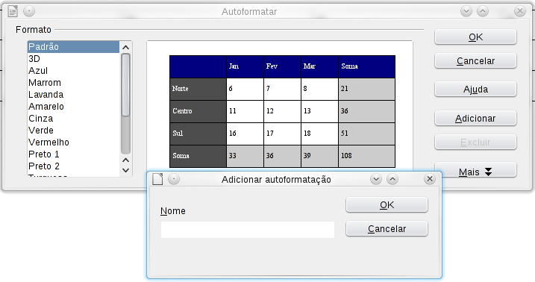Figura 12: A janela para Autoformatar tabela
Para criar seu próprio formato, faça o seguinte:
- Crie uma tabela e formate manualmente como desejar, incluindo bordas, espaçamento do texto das bordas superior e inferior, fontes a serem usadas no título da tabela e em suas células de dados e as cores do plano de fundo.
- Posicione o cursor em qualquer ponto da tabela e então clique em Tabela → Autoformatar.
- Na caixa de diálogo Autoformatar, clique em Adicionar, forneça um nome para o formato da tabela na caixa de diálogo Adicionar autoformatação e clique em OK.
- A recém-nomeada autoformatação agora aparece como um formato disponível. Clique em OK para fechar a caixa de diálogo Autoformatar.
Dica | Esta técnica não inclui as larguras das colunas e da tabela no formato. Para inserir uma tabela com todas as formatações predefinidas, salve-a como um Autotexto. Veja “Usando Autotexto” no Capítulo 3, Trabalhando com Texto, para instruções.
Cuidado | A autoformatação não pode ser facilmente removida. Você pode mudar para uma autoformatação diferente, mas deve usar o Desfazer para retornar para a tabela original.

Criando uma linha de título em uma tabela existente
Para criar uma linha de título em uma tabela existente que não possua uma, você precisa aplicar uma Autoformatação que tenha um título definido. (Aqui é onde alguns formatos personalizados de tabelas se tornam bem úteis.) Posicione o cursor em qualquer local na tabela e clique Tabela → Autoformatar. Selecione um formato. Clique OK. Use o botão Mais e desmarque as opções de formatação que não deseja aplicar a sua tabela.

Mesclando e dividindo tabelas
Uma tabela pode ser dividia em duas tabelas e duas tabelas podem ser mescladas em uma única. As tabelas são divididas somente horizontalmente (as linhas acima do ponto de divisão são colocadas em uma tabela, e as linhas de baixo em outra).
Para dividir uma tabela:
- Posicione o cursor na célula que esterá na linha superior da segunda tabela após a divisão (a tabela se divide imediatamente acima do cursor).
- Clique com o botão direito e selecione Dividir tabela no menu de contexto. Você pode também usar o caminho Tabela → Dividir tabela no menu principal.
- Uma caixa de diálogo para Dividir tabela aparece. Você pode selecionar Sem título ou uma formatação alternativo para o título—a(s) linha(s) superior(es) da nova tabela.
- Clique OK. A tabela é então dividida em duas separadas por um parágrafo em branco.
Nota | Se as células em uma tabela incluir fórmulas usando dados de outras tabelas, estas células conterão uma mensagem de erro: **Erro na expressão**.
Para mesclar duas tabelas:
- Remova o parágrafo em branco entre as tabelas. Você deve usar a tecla Delete (não a tecla Backspace) para fazer isto.
- Selecione uma célula na segunda tabela.
- Clique com o botão direito e selecione Mesclar tabelas no menu de contexto. Você pode também usar Tabela → Mesclar tabela no menu principal.
Dica | Para ver claramente onde os parágrafos estão e para removê-los facilmente, selecione Exibir → Caracteres não-imprimíveis (Ctrl+F10) ou clique no botão ¶ na barra de ferramentas padrão.

Excluindo uma tabela
Para excluir uma tabela:
- Clique em qualquer local na tabela.
- Selecione Tabela → Excluir → Tabela no menu principal.
Ou:
- Selecione do final do parágrafo antes da tabela até o início do parágrafo após a tabela.
- Pressione a tecla Delete ou a Backspace.
Nota | O segundo método também mescla o parágrafo após a tabela com o parágrafo anterior, o que pode não ser o que você deseja.

Copiando uma tabela
Para copiar uma tabela de uma parte do documento e colá-la em outra:
- Clique em qualquer local na tabela.
- No menu principal, selecione Tabela → Selecionar → Tabela.
- Pressione Control+C ou clique no ícone Copiar na barra de ferramentas padrão.
- Mova o cursor para a posição desejada e clique nela para fixar o ponto de inserção.
- Pressione Control+V ou clique no ícone Colar na barra de ferramentas padrão.

Movendo uma tabela
Para mover uma tabela de uma parte do documento para outra:
- Clique em qualquer local na tabela.
- No menu principal, selecione Tabela → Selecionar → Tabela.
- Pressione Control+X ou clique no ícone Cortar na barra de ferramentas padrão. (Este passo remove o conteúdo das células mas deixa as células vazias, as quais devem ser removidas no passo 6.)
- Mova o cursor para a posição desejada e clique nela para fixar o ponto de inserção.
- Pressione Control+V ou clique no ícone Colar na barra de ferramentas padrão. (Isto cola as células e seu conteúdo e formatação.)
- Retorne à tabela original, clique em qualquer local da tabela e então selecione Tabela → Excluir → Tabela no menu principal.

Inserindo um parágrafo antes ou após a tabela
Para inserir um parágrafo antes da tabela, posicione o cursor antes de qualquer texto ou conteúdo na primeira célula (superior esquerda) e pressione Enter ou Alt+Enter. Para inserir um parágrafo após uma tabela, posicione o cursor após qualquer texto na última célula (inferior direita) e pressione Alt+Enter.
Nota | Legendas são considerados parágrafos separados da tabela em si. Se existir uma legenda abaixo da tabela, por exemplo, basta posicionar o cursor no final da legenda e pressionar Enter.

Usando tabelas como ferramenta de layout de página
As tabelas podem ser usadas como ferramenta de layout de página para posicionar o texto no documento ao invés de se usar tabulações ou espaços. Por exemplo, a Dica abaixo é formatada como uma tabela.
Para mais informações e dicas sobre o uso de tabelas no layout de uma página, veja o Capítulo 4. Formatando Páginas.
Dica | Ao inserir uma tabela para ser usada como layout, você pode querer desmarcar as opções de Título e Borda (veja Inserindo uma nova tabela na página 4).  Para remover as bordas de uma tabela existente, clique com o botão direito na tabela, selecione Tabela no menu de contexto, selecione a página Bordas (veja a Figura 6 na página 12), e selecione o ícone para sem bordas.

O menu e a barra de ferramentas de Tabela
Todos os comandos da tabela descritos neste capítulo estão convenientemente localizados no menu principal sob o item Tabela e na barra de ferramentas Tabela, mostrada na Figura 13.
A Tabela 1 descreve os efeitos do uso destes ícones. Ao criar uma tabela ou selecionar uma tabela existente, a barra de ferramentas de Tabela pode ser exibida automaticamente, ou você pode exibi-la manualmente clicando em Exibir → Barras de ferramentas → Tabela. A barra de ferramentas pode flutuar sobre a janela principal do Writer (como mostrado na Figura 13), ou ela pode ser acoplada em qualquer dos lados da janela principal. Veja o Capítulo 1, Introdução ao Writer, para mais informações sobre barras de ferramentas acopladas ou flutuantes, e como ocultar e exibir ferramentas específicas na barra de ferramentas.
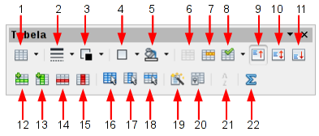
1 | Tabela | 9 | Em cima | 17 | Selecionar coluna
2 | Estilo de linha | 10 | Centro (vertical) | 18 | Selecionar linha
3 | Cor da linha (da borda) | 11 | Embaixo | 19 | Autoformatar
4 | Bordas | 12 | Inserir linha | 20 | Propriedades da tabela
5 | Cor do plano de fundo | 13 | Inserir coluna | 21 | Classificar
6 | Mesclar células | 14 | Excluir linha | 22 | Soma
7 | Dividir células | 15 | Excluir coluna
8 | Otimizar | 16 | Selecionar tabela
Figura 13: A barra de ferramentas Tabela
Tabela 1: Funções dos ícones na barra de ferramentas Tabela
Nome | Descrição
Tabela | Abre a caixa de diálogo Inserir tabela onde você pode definir e inserir uma tabela no documento, nomear a tabela para uso com o Navegador, e definir algumas outras opções. Se você pressionar o pequeno triângulo preto apontando para baixo ao lado do ícone, você pode usar o mouse para arrastar e selecionar o número de linhas e colunas a incluir na tabela.
Estilo de linha | Abra a janela de Estilo da borda onde você pode modificar o estilo da linha da borda.
Cor da linha (da borda) | Abra a janela Cor da borda onde você pode modificar a cor da borda.
Bordas | Abra a janela Bordas onde você pode selecionar quais lados da tabela ou das células selecionadas terão uma borda.
Cor do plano de fundo | Abra a barra de ferramentas de Plano de fundo onde você pode selecionar a cor do plano de fundo da tabela ou das células selecionadas.
Mesclar células | Combina as células selecionadas em uma única célula. Consulte Mesclando e dividindo células na página 11 para uma descrição do efeito deste botão.
Dividir células | Abre a caixa de diálogo Dividir célula onde você pode definir como dividir uma célula. Consulte Mesclando e dividindo células na página 11 para uma descrição do efeito deste botão.
Otimizar | Abre um menu com quatro opções que você pode usar para deixar que o LibreOffice otimize a distribuição de colunas ou linhas ou otimize a altura da linha ou a largura da coluna.
Em cima | Pressione este botão para alinhar o conteúdo das células selecionadas com o topo de célula.
Centro (vertical) | Pressione este botão para alinhar o conteúdo das células selecionada com o centro vertical da célula.
Embaixo | Pressione este botão para alinhar o conteúdo das células selecionadas com a base da célula.
Inserir linha | Insere uma linha abaixo da linha selecionada.
Inserir coluna | Insere uma coluna após a coluna selecionada.
Excluir linha | Exclui a(s) linha(s) selecionada(s) da tabela.
Excluir coluna | Exclui a(s) coluna(s) selecionada(s) da tabela.
Selecionar tabela | Seleciona toda a tabela.
Selecionar coluna | Seleciona a coluna na qual o cursor está posicionado.
Selecionar linha | Seleciona a linha na qual o cursor está posicionado.
Autoformatar | Abra a caixa de diálogo Autoformatar onde você pode selecionar entre diversos conjuntos de formatos predefinidos. Cada conjunto é caracterizado por sua própria fonte, sombreamento e estilo de borda. Você pode também selecionar o Autoformatar a partir da caixa de diálogo Inserir tabela.
Propriedades da tabela | Abre a caixa de diálogo Formato da tabela onde você pode controlar todas as propriedades da tabela, por exemplo o nome, alinhamento, espaçamento, largura da coluna, bordas e plano de fundo.
Classificar | Abre a caixa de diálogo Classificar onde você pode definir um critério de ordenação para as células selecionadas.
Soma | Ativa a função de Soma. Consulte “Usando funções de planilha em uma tabela” na página 19 para um exemplo do uso desta função.

